20.05.2020 математика Пеленева О.И.
Гр.14 урок 143
Гр. 14 Задания для дистанционного обучения по дисциплине «Математика: алгебра и начала математического анализа, геометрия».
Здравствуйте, уважаемые обучающиеся сегодня у вас ПЗ № 19 по теме «Обратные тригонометрические функции: арксинус, арккосинус, арктангенс »

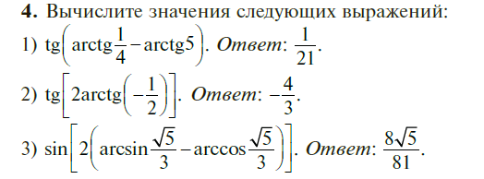

Вы можете воспользоваться электронной библиотекой или
информацией из сети Интернет. https://kulikovao.ru/wp-content/uploads/2019/11/gusev.-matematika.-uchebnik.pdf
Выполните работу в тетради, сфотографируйте ее и отправьте мне
на электронную почту

20.05.2020 математика Пеленева О.И.
Гр.14 урок 144
Гр. 14. Задания для дистанционного обучения по дисциплине
«Математика: алгебра и начала математического анализа, геометрия»
Здравствуйте, уважаемые обучающиеся.
Тема нашего урока : Функции
Для изучения данной темы нам необходимо:
А) Параграф № 17.1 стр. 170-171; параграф № 17.4 стр. 175-176
Б) решить задачи для самостоятельной работы №1 на стр. 174-175; № 1 на стр. 186; контрольные вопросы 1;3 на стр. 186
Вы можете воспользоваться электронной библиотекой или
информацией из сети Интернет. https://kulikovao.ru/wp-content/uploads/2019/11/gusev.-matematika.-uchebnik.pdf
Выполните работу в тетради, сфотографируйте ее и отправьте мне
на электронную почту

20.05.2020 математика Пеленева О.И.
Гр.14 урок 145
Гр. 14. Задания для дистанционного обучения по дисциплине
«Математика: алгебра и начала математического анализа, геометрия»
Здравствуйте, уважаемые обучающиеся.
Тема нашего урока : Область определения и множества значений
Для изучения данной темы нам необходимо:
А) Параграф № 17.4 стр. 175-176; параграф 17.8 на стр. 182-184; параграф 18.1 на стр. 187-188
Б) Самостоятельная работа задание №1 на стр. 191, контрольные вопросы №1-3 на стр. 191
Вы можете воспользоваться электронной библиотекой или
информацией из сети Интернет. https://kulikovao.ru/wp-content/uploads/2019/11/gusev.-matematika.-uchebnik.pdf
Выполните работу в тетради, сфотографируйте ее и отправьте мне
на электронную почту

